附件2
交通指南
一、会议地点：上海华夏假日酒店
二、会议地址：上海徐汇区漕宝路38号
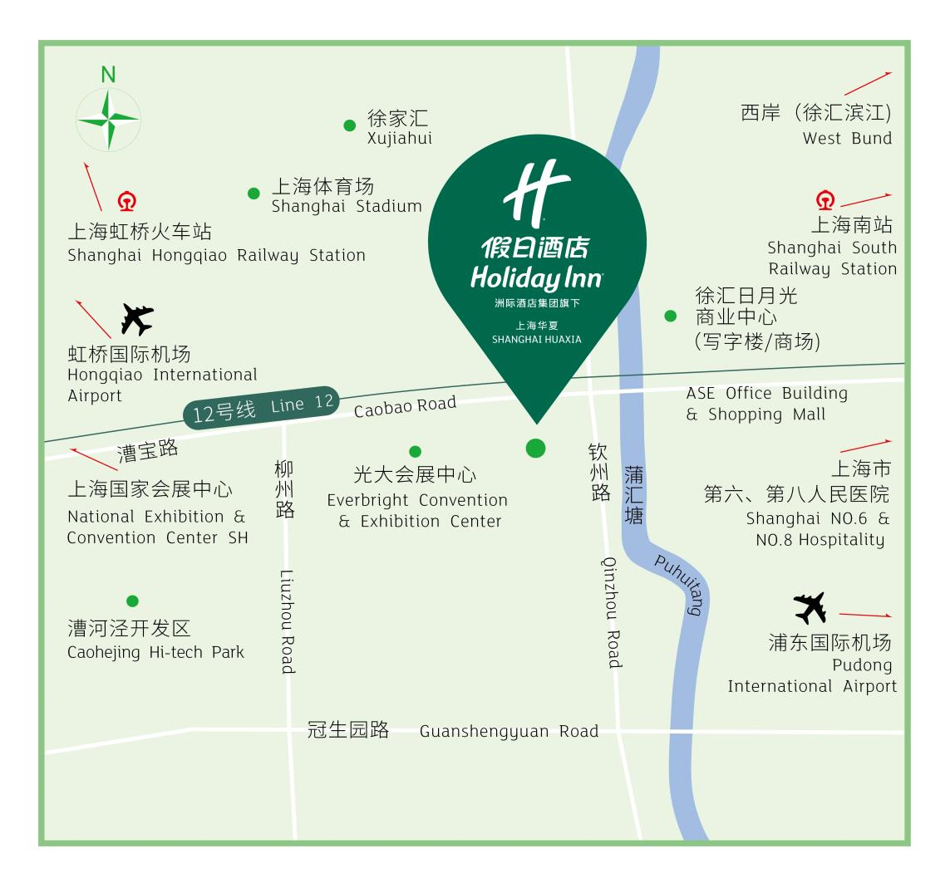

三、交通路线
1. 驾车
上海浦东国际机场 (PVG) 到酒店： 约 50 公里，打车约 60-80 分钟。
上海虹桥国际机场 (SHA) / 上海虹桥火车站 到酒店： 约 15 公里，打车约 25-40 分钟。
上海火车站 到酒店： 约 10 公里，打车约 20-30 分钟。
上海南站 到酒店： 约 5 公里，打车约 10-15 分钟。
2. 公共交通：
a) 上海浦东国际机场 (PVG)：
地铁：乘坐地铁2号线(徐泾东方向)至人民广场站，换乘 地铁1号线(莘庄方向)至漕宝路站(1号口)出站。出站后步行约 300米即到酒店。全程约80～90分钟。
b) 上海虹桥国际机场 (SHA) / 上海虹桥火车站：
地铁：乘坐地铁10号线(基隆路方向)或地铁2号线(浦东国际机场方向)至虹桥路站，换乘地铁3号线(上海南站方向)或地铁4号线(外圈)坐1站至宜山路站，再换乘地铁9号线(曹路方向)坐1站至漕宝路站(1号口)出站。出站后步行约300米即到酒店。全程约40～50分钟。
c) 上海火车站：
地铁：乘坐地铁1号线(莘庄方向)或地铁3号线(上海南站方向)或地铁4号线(内圈)至上海体育馆站，换乘地铁4号线(外圈)坐1站（或步行至1号线站台）至漕宝路站(1号口)出站。出站后步行约300米即到酒店。全程约25～35分钟。
d) 上海南站：
地铁：乘坐地铁1号线(富锦路方向)坐1站至漕宝路站(1号口)出站。出站后步行约300米即到酒店。全程约10分钟。

